Муниципальное дошкольное образовательное учреждение
«Краснояружский цент развития ребенка - детский сад»

Консультация для родителей: «Если в вашей семье ребенок с ограниченными возможностями здоровья»

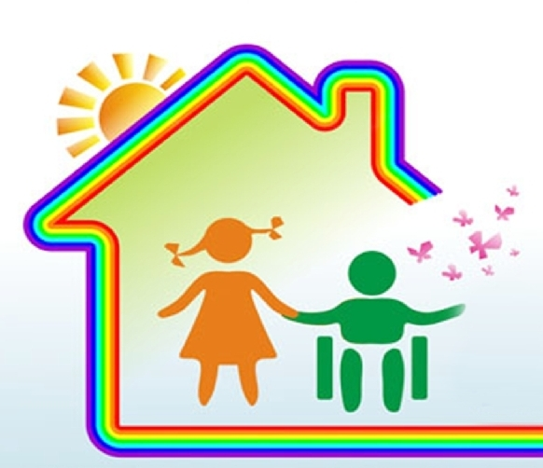

Педагог-психолог: Литвяк Л.А.
Красная Яруга - 2017
Советы для родителей, воспитывающих ребенка с ОВЗ.
Придерживание следующих правил облегчит вашу жизнь и жизнь вашего ребенка:
1. Преодолевайте страх и отчаяние.
2. Не тратьте время на поиски виновного. Его просто не бывает.
3. Определите, какая помощь необходима вашему ребенку и вашей семье, и начинайте обращаться к специалистам:
— медицинская помощь (консультация у детского психоневролога и других специалистов);
— психолого-педагогическая помощь (обучение в специализированном учреждении на основе рекомендаций ПМПК).
В силу огромной роли семьи, ближайшего окружения в процессе становления личности ребенка необходима такая организация социума, которая могла бы максимально стимулировать это развитие, сглаживать негативное влияние заболевания на психическое состояние ребенка.
Родители – основные участники психолого-педагогической помощи детям с ОВЗ, особенно если ребенок по тем или иным причинам не посещает учебное учреждение.
Для создания благоприятных условий воспитания в семье необходимо знать особенности развития ребенка, его возможности и перспективы развития, организовать целенаправленные коррекционные занятия, сформировать адекватную оценку, развивать необходимые в жизни волевые качества.
Для этого важно активное включение ребенка в повседневную жизнь семьи, в посильную трудовую деятельность, стремление к тому, чтобы ребенок не только обслуживал себя (самостоятельно ел, одевался, был опрятен), но и имел определенные обязанности, выполнение которых значимо для окружающих (накрыть на стол, убрать посуду).
В результате у него появляются интерес к труду, чувство радости, что он может быть полезен. Уверенность в своих силах. Часто родители, желая избавить ребенка от трудностей, постоянно опекают его, оберегают от всего, что может огорчить, не дают ничего делать самостоятельно.
Такое воспитание по типу гиперопеки приводит к пассивности, отказу от деятельности. Доброе, терпеливое отношение близких должно сочетаться с определенной требовательностью к ребенку. Нужно постепенно развивать правильное отношение к своему состоянию и возможностям. Родители не должны стыдиться своего ребенка. Тогда и он сам не будет стыдиться своей болезни, уходить в себя и свое одиночество.
Пока дети маленькие, родителям это кажется это неважным, они все делают за них, но, в конце концов, это перерастает в большую проблему, решить которую с годами все труднее.
Если мать постоянно подменяет действия ребенка, происходит остановка его развития, растет страх беспомощности и зависимость от посторонней помощи, и в такой обстановке ребенок теряет самостоятельность.
Все это приводит в конечном итоге к социальной пассивности. Физические недостатки ведут к изолированности ребенка от внешнего мира и общения со сверстниками и взрослыми. Создается замкнутый круг-звено «физических недостатков» сменяет звено «психических недостатков».
Вырастая, подобный ребенок оказывается неспособным к самостоятельной жизни не столько из-за своего дефекта, сколько из-за несвоевременного формирования личностного развития. Задача родителей (да и специалистов) состоит в разрыве этого порочного круга и создания условий для адекватного развития и формирования личности детей-инвалидов.
Каждый ребёнок имеет право на полноценно прожитое детство.

Рекомендации родителям, имеющим детей с ограниченными возможностями здоровья:
- Никогда не жалейте ребёнка из-за того, что он не такой, как все.
- Дарите ребёнку свою любовь и внимание, но не забывайте, что есть и другие члены семьи, которые в них тоже нуждаются.
- Организуйте свой быт так, чтобы никто в семье не чувствовал себя “жертвой”, отказываясь от своей личной жизни.
- Не ограждайте ребёнка от обязанностей и проблем. Решайте все дела вместе с ним.
- Предоставьте ребёнку самостоятельность в действиях и принятии решений.
- Следите за своей внешностью и поведением. Ребёнок должен гордиться вами.
- Не бойтесь отказать ребёнку в чём-либо, если считаете его требования чрезмерными.
- Чаще разговаривайте с ребёнком. Помните, что ни телевизор, ни радио не заменят вас.
- Не ограничивайте ребёнка в общении со сверстниками.
- Не отказывайтесь от встречи с друзьями, приглашайте их в гости.
- Чаще прибегайте к советам педагогов и психологов.
- Больше читайте, и не только специальную литературу, но и художественную.
- Общайтесь с семьями, где есть дети-инвалиды. Передавайте свой опыт и перенимайте чужой.
- Не изводите себя упрёками. В том, что у вас больной ребёнок, вы не виноваты!
- Помните, что когда-нибудь ребёнок повзрослеет и ему придётся жить самостоятельно. Готовьте его к будущей жизни, говорите с ребенком о ней.
- И всегда помните о том, что рано или поздно Ваши усилия, стойкое терпение и непомерный труд в воспитании ребенка с ОВЗ будут обязательно вознаграждены!

